### 1.JSR-303 @Valid验证引发BindException异常还是MethodArgumentNotValidException异常

1.当使用@Valid不带@RequestBody request参数时，当对象验证失败时，验证将引发BindException而不是MethodArgumentNotValidException。

2.当你@valid 带@RequestBody 时候是 MethodArgumentNotValidException。

小结：所以在进行全局异常处理的时候，你注意你应该用什么异常，不确定的时候，一起加入全局异常。

|  |
| --- |
| @ExceptionHandler(value = BindException.class)  @ExceptionHandler(value = MethodArgumentNotValidException.class) |

### 2.自定义校验

第一步：

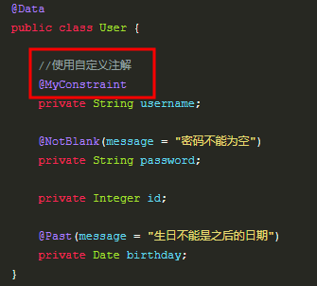

第二步

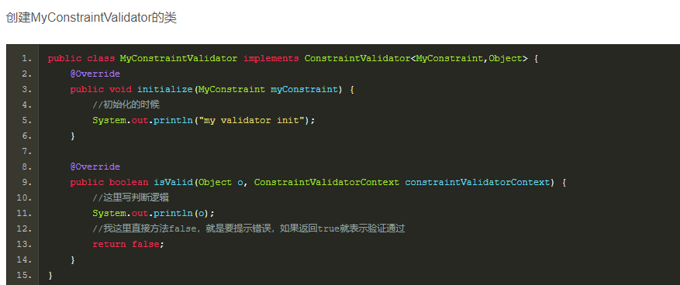

第三步

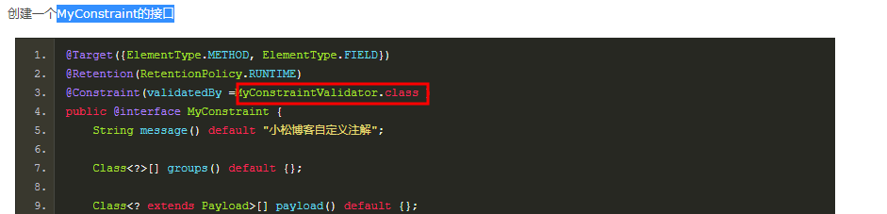

引入：

https://www.cnblogs.com/sanboshi/p/9378666.html